Київський національний університет імені Тараса Шевченка

Факультет комп’ютерних наук та кібернетики

Кафедра теорії та технології програмування

Звіт

з виробничої практики студента 3 курсу, групи ТТП-32

Ходакова Максима Олеговича

Під час проходження виробничої практики на базі факультету комп’ютерних наук та кібернетики було спроектовано та розроблено систему управління зоопарками. Система побудована на платформі Java з використанням таких технологій як: Java Spring Boot, Spring MVC, Spring Security, String Data, Thymeleaf, MariaDB, Apache Kafka та RabbitMQ.

Система побудована як багатомодульний (мікросервісний) проект з трьома окремими сервісами з асинхронною комунікацією через брокери повідомлень.

Почнемо з огляду zoo-module:

Цей модуль надає доступ для управління самими сутностями предметної області з забезпеченням безпеки.

Вигляд форми логіну

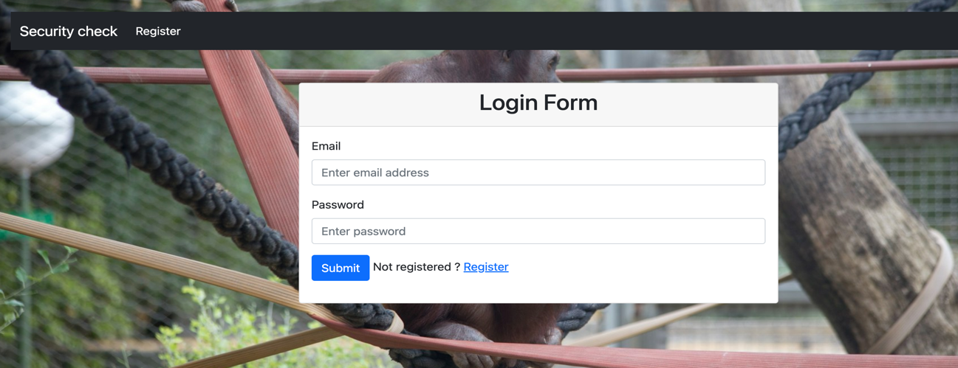

Валідація на існування користувача

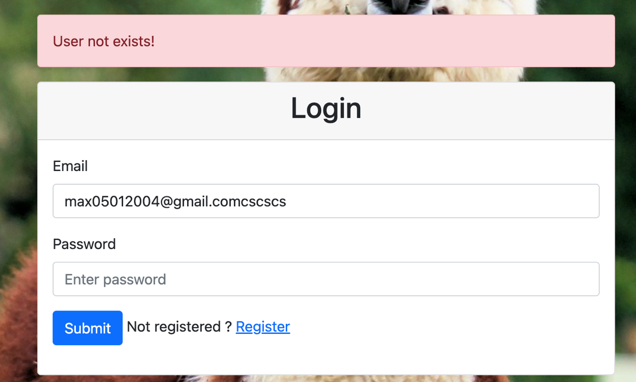

Вигляд форми реєстрації

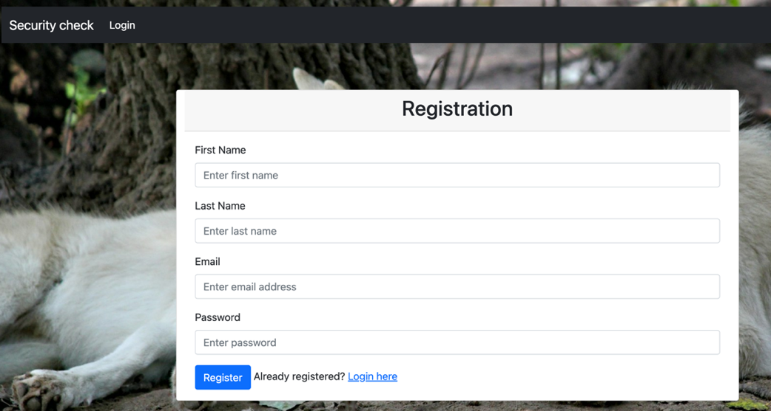

Валідація перед реєстрацією

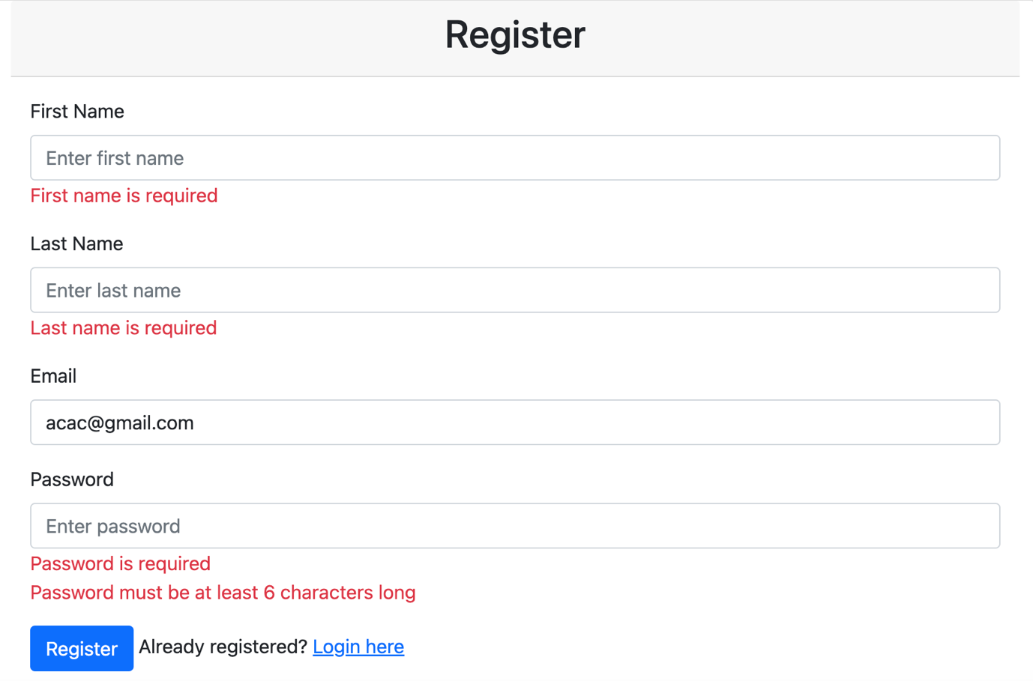

Після успішної реєстрації переходимо до сторінки логіну

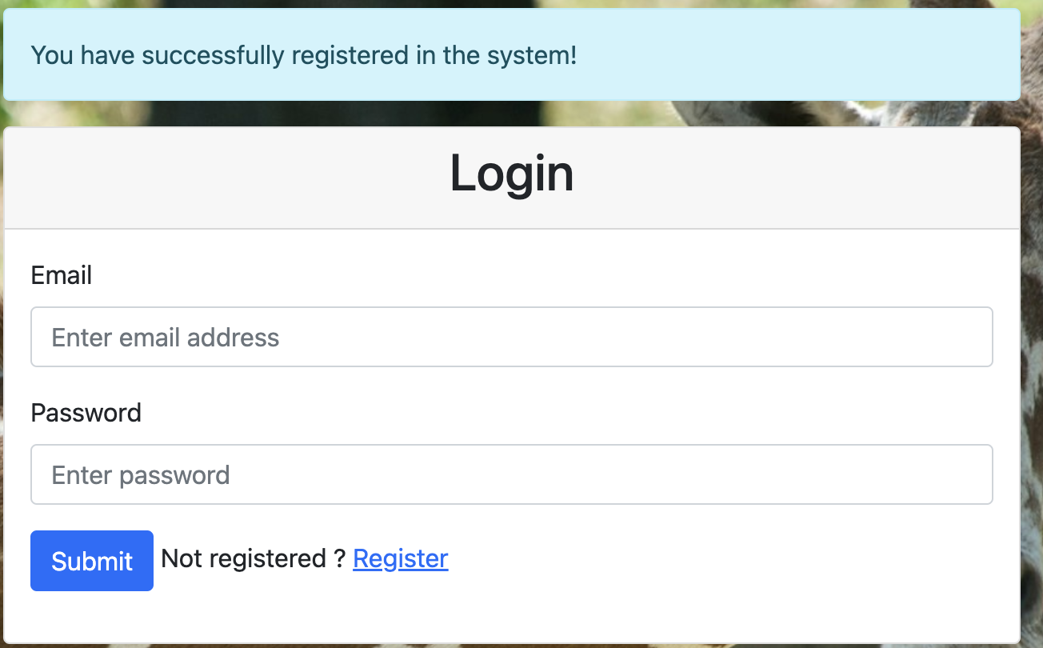

При успішному логіні користувача зустрічає домашня сторінка з привітанням

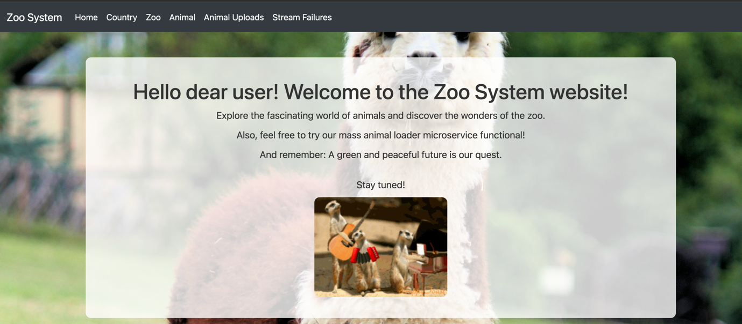

Далі надається можливість управління країнами в системі разом зі статистикою по ним

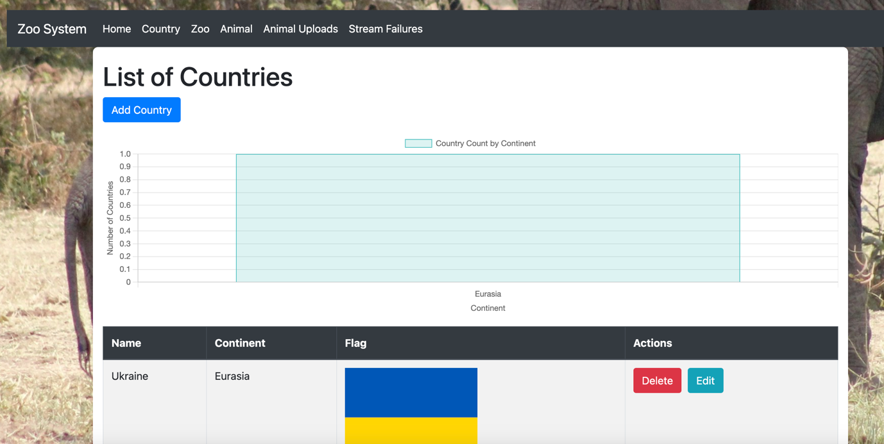

Також надається можливість додавання та оновлення країни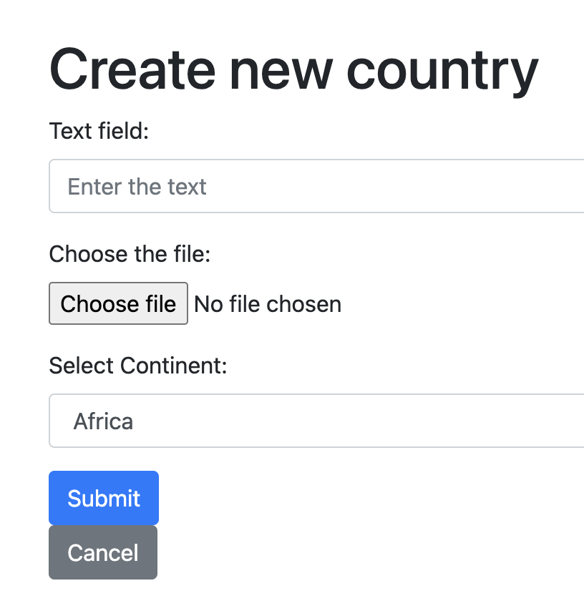

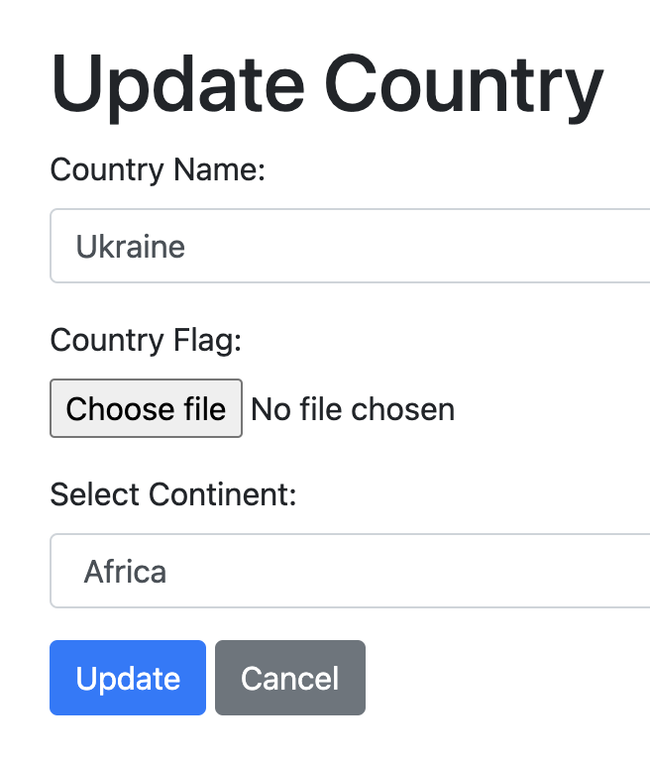

Далі користувач може створити та переглядати наявні зоопарки, створення нового зоопарку можливий за наявності країни.

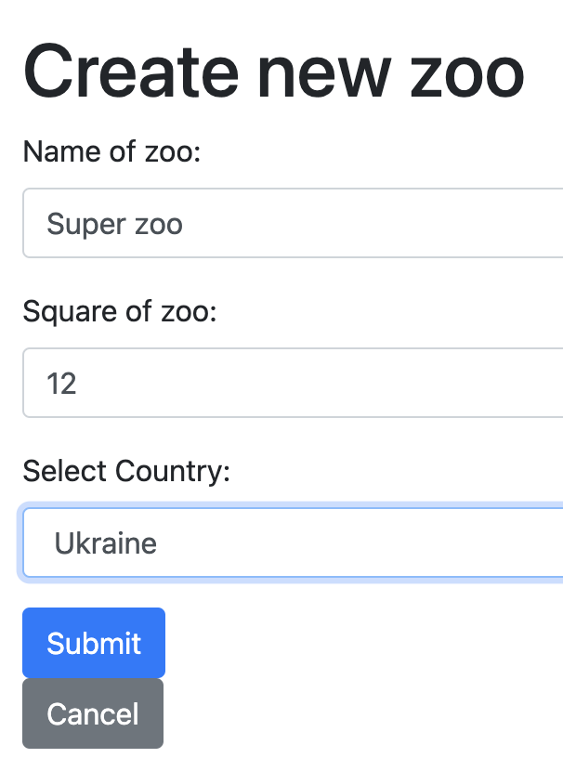

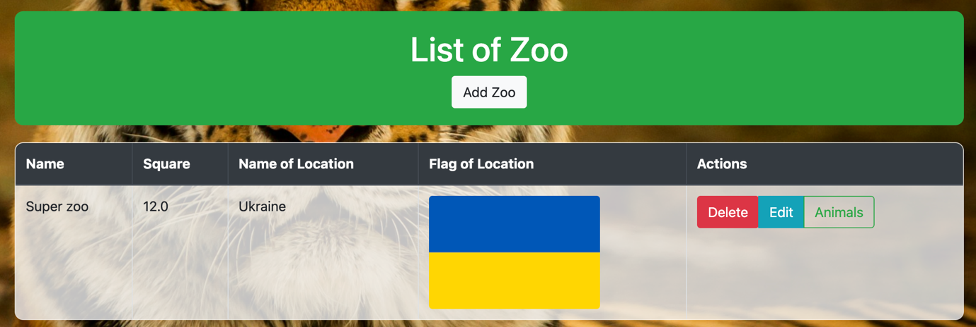

Також можемо оброблювати тварин які наявні в системі до конкретних зоопарків.

Видалення зоопарку каскадно видаляє всіх тваринок а видалення країни видаляє всі наявні в країні зоопарки. Також ми можемо додавати тваринок для зоопарку та переглядати наявні.

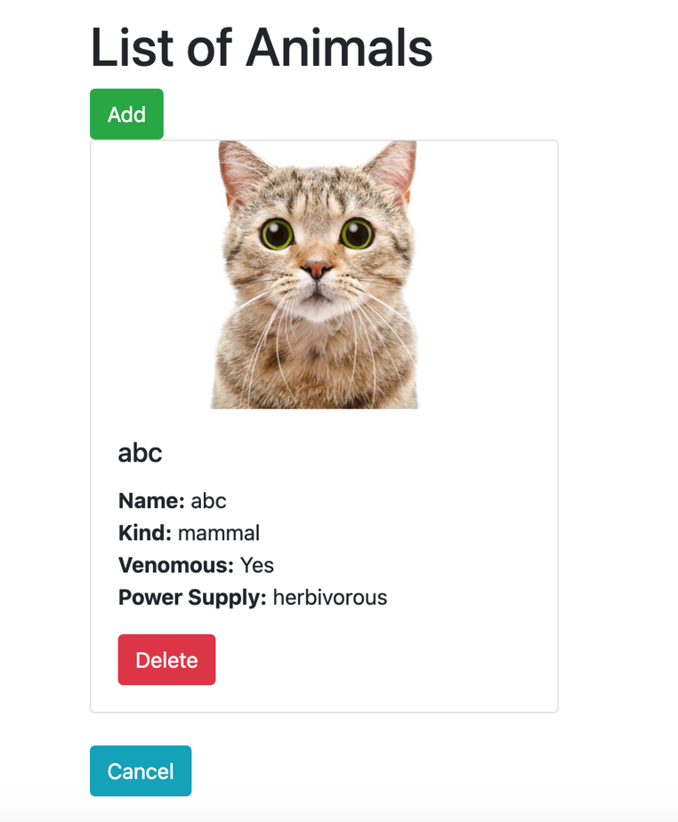

Управління тваринами є технологічної основою проекту, створити тварину можна вручну, приклад:  
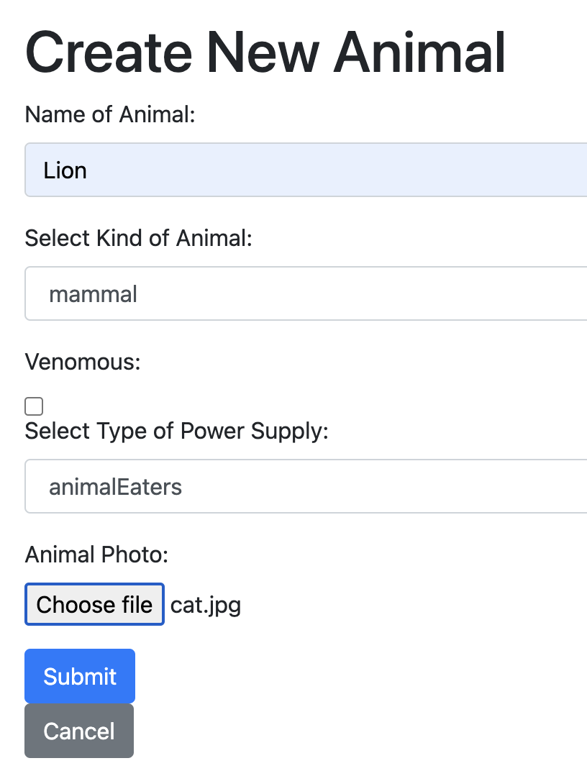

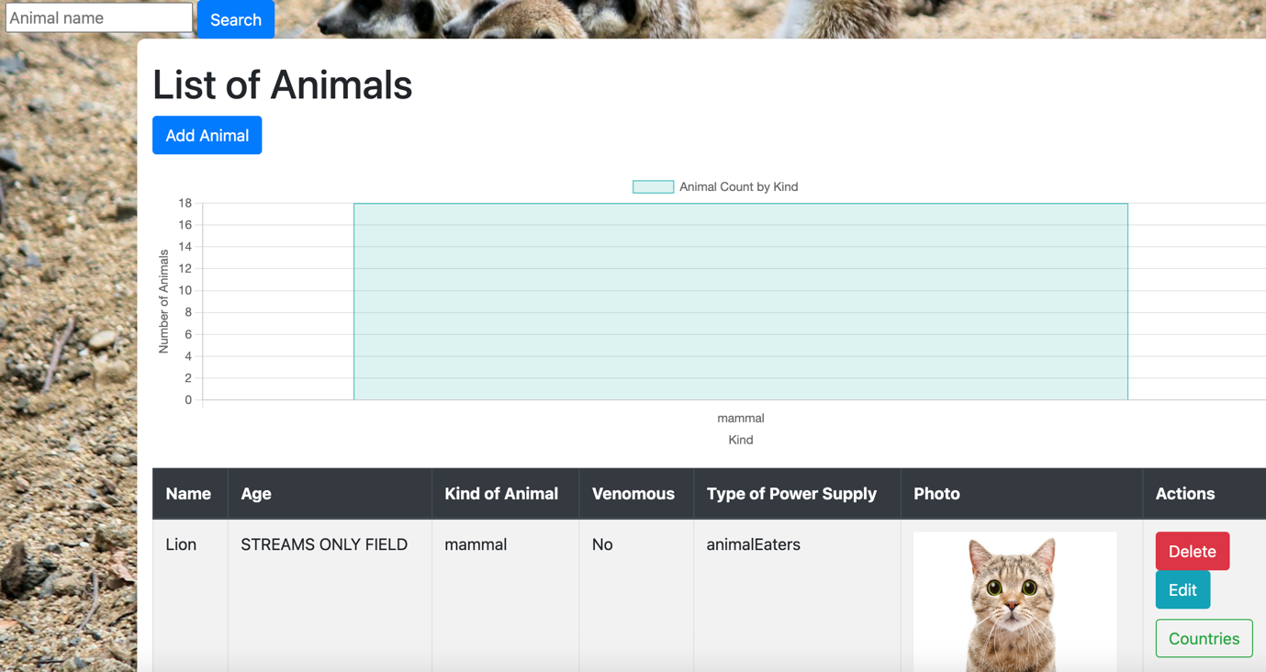

На основній сторінці наявна статистика по тваринкам, JQuery search по назві та можливість оновити/видалити дані та оновити по країнам інформацію.

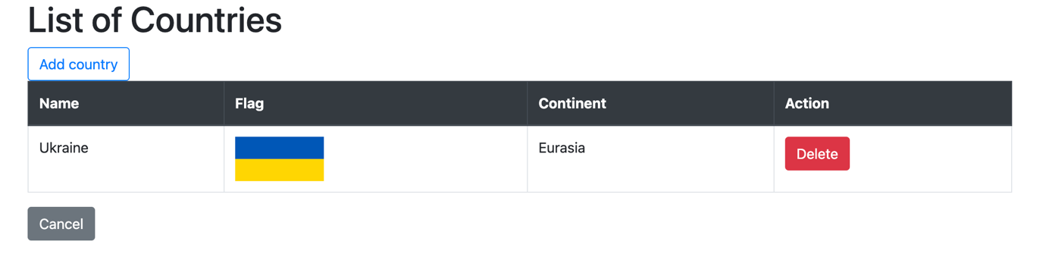

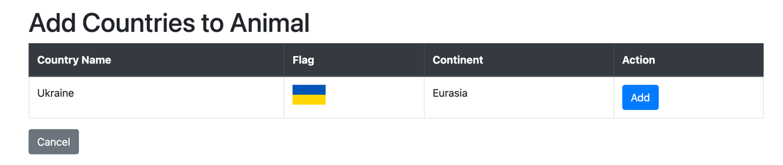

Додавання Many - To - Many зв’язок між країною та твариною.

Оновлення основних даних по тварині.

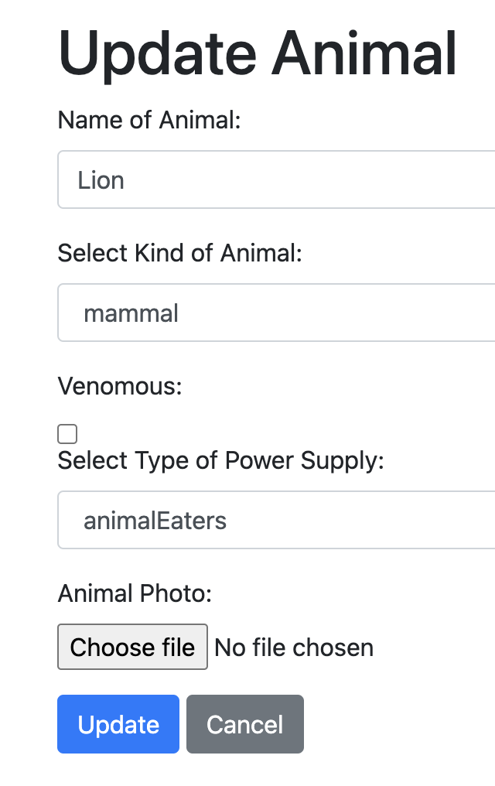

Створення тварин може бути масовим через файл, тут вступають в дію мікросервіси producer-module та consumer-module.

Тут користувач може бачити завантаженні файли з тваринами

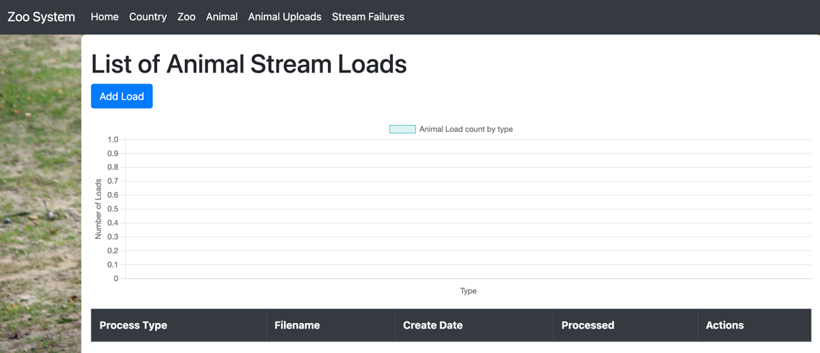

Користувач може завантажити ексель темплейт файлу, обрати тип комунікацій між мікросервісами для аналізу або Kafka або RabbitMQ для комунікації, підтримують для обох Retryable патерн разом з Dead Letter Topic/Dead Letter Queue, тобто в разі помилки споживача load видаляється окремою scheduled джобою, а опрацьовується в разі успіху теж окремою крон джобою. Також опрацьовуєтьсся за допомогою окремих ендпоїнтів під Kafka та під RabbitMQ відповідно.

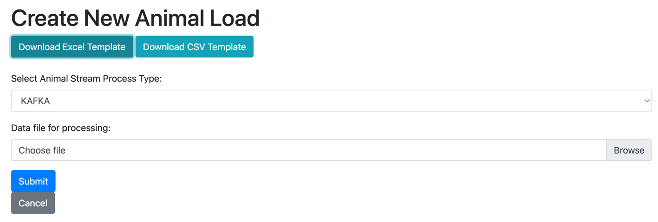

Після завантаження отримали нову статистику та індикатор Processed No це значить що consumer-module ще не провалідував дані з файлу

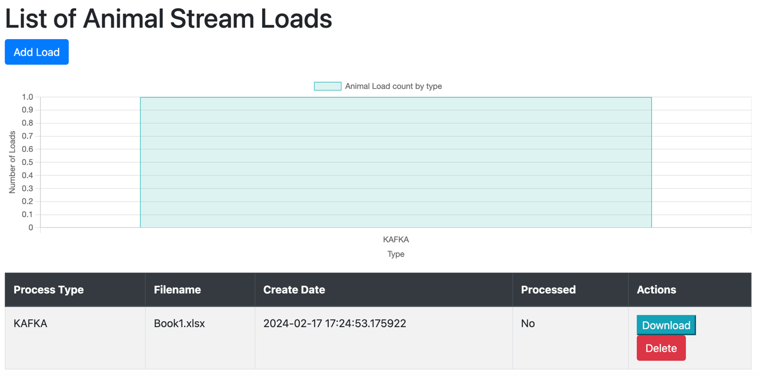

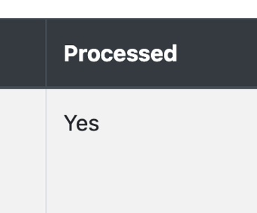

Коли індикатор Yes це означає що система опрацювала файл даний, побачимо результати:

Тут ми бачимо данні які не пройшли валідацію та причини цього. Також надається можливість видалення з бази цієї інформації

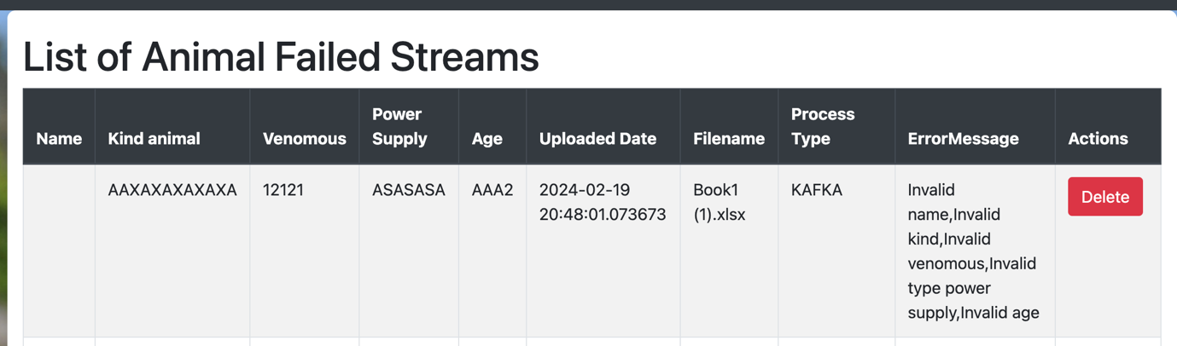

Також наведемо приклади обробки помилок через DLT/DLX через відповідне API.

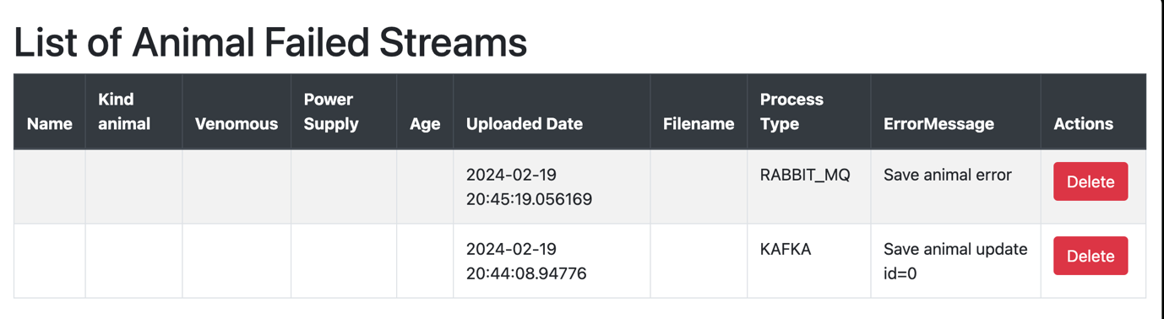

Видалили невалідний animal

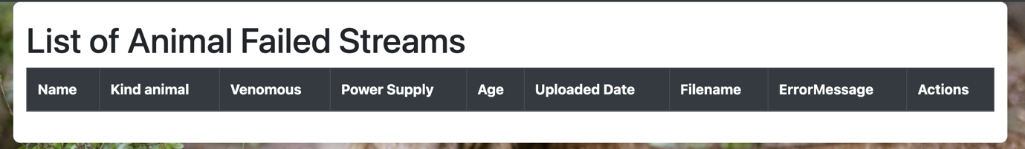

При цьому валідна тварина без фотографії була завантажена

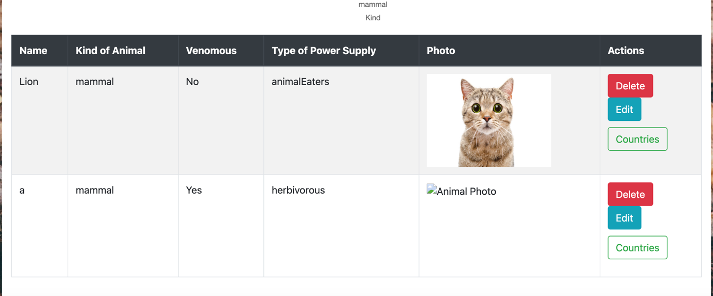

Як бачимо мікросервіси системи працюють злагоджено.

Також у користувача є доступ до producer-module UI інтерфейсу для створення івентів щодо AnimalStream (наявний як REST API також).

Все починається з логін сторінки:

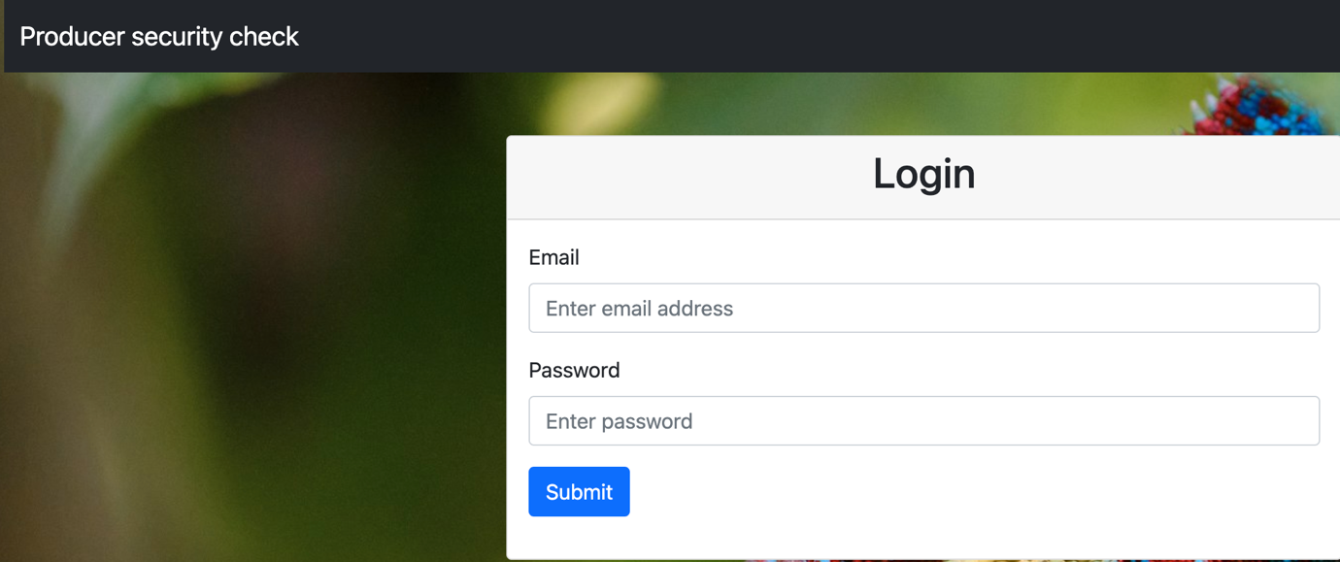

Але тут не наявна можливість реєстрації щоб тільки користувачі zoo-module могли мати доступ до producer-module UI. Також при логіні присутня та сама валідація що і на zoo-module:

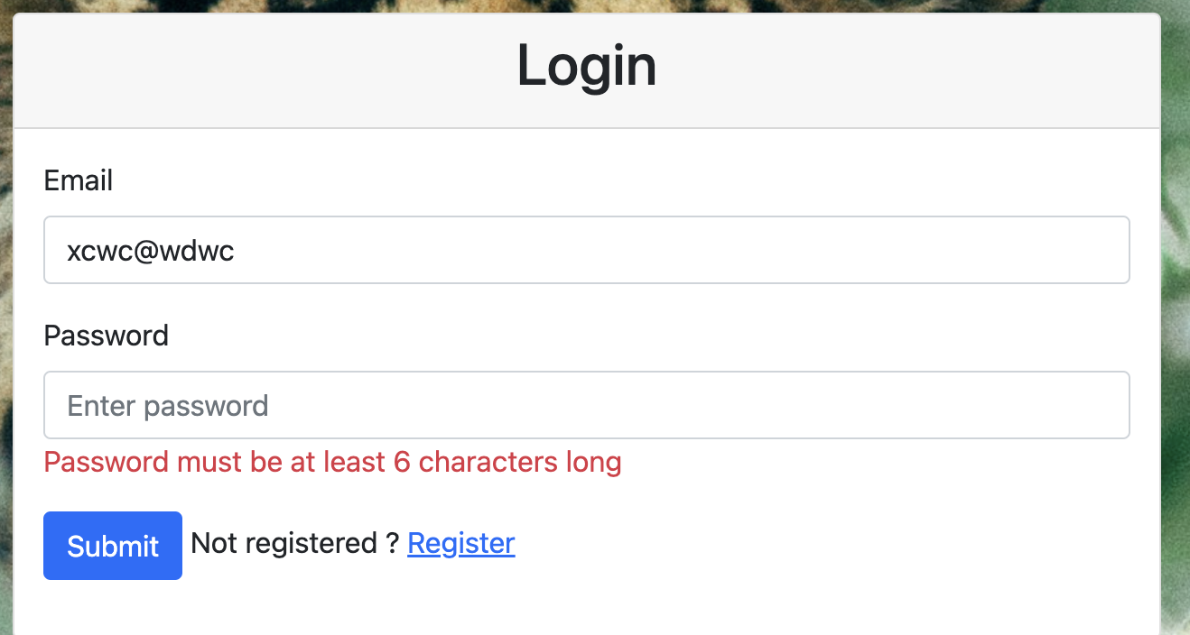

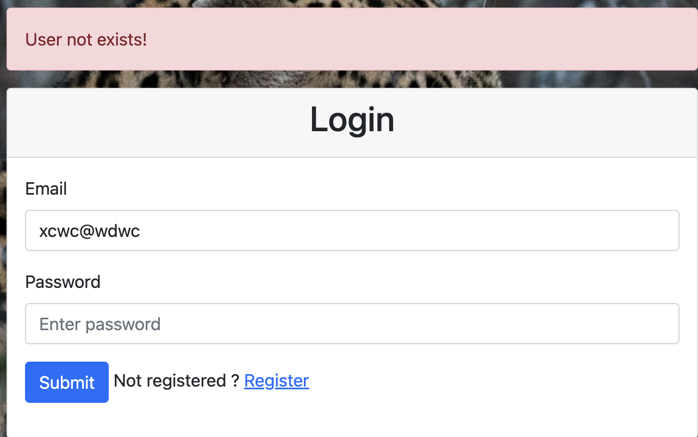

При успішному вході користувач потрапляє на домашню сторінку з вже знайомим дизайном:

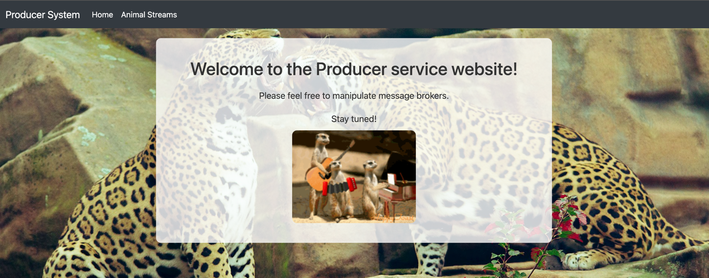

Далі розглянемо іншу вкладку про animal streams:

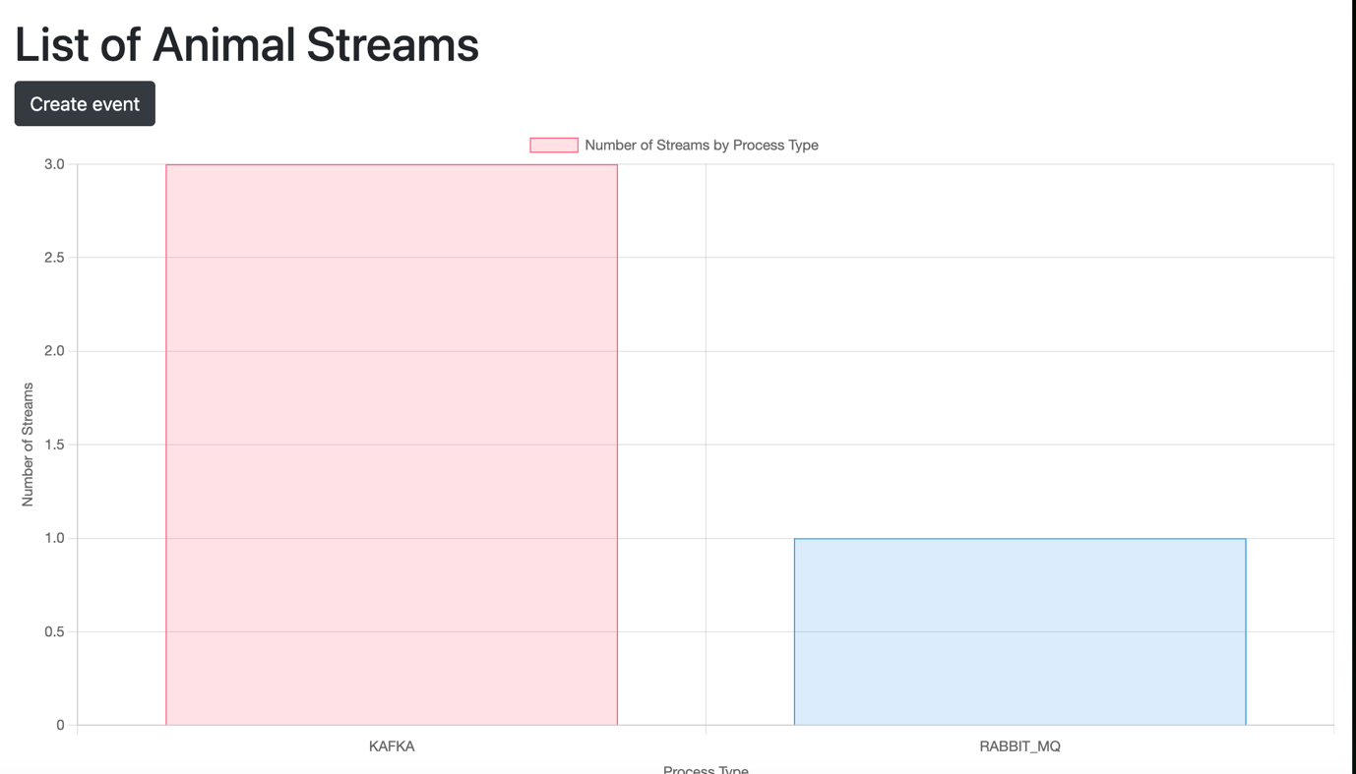

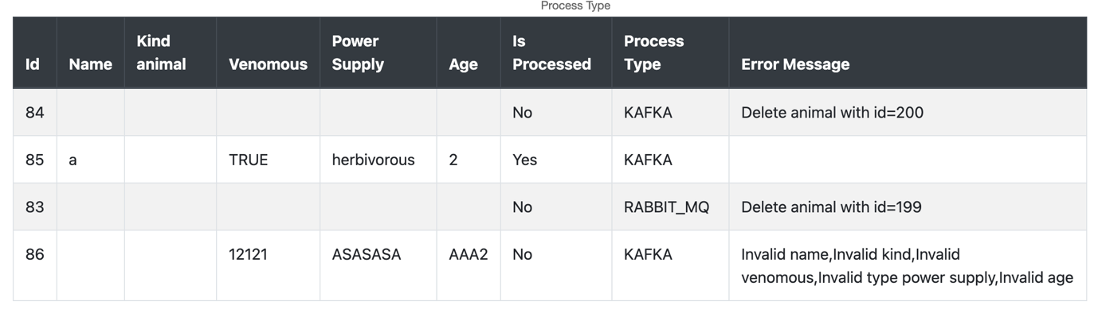

Тут система надає аналітику про оброблені стріми, в тому числі ті які пройшли через DLT/DLX механізми (див. Id 84,83).

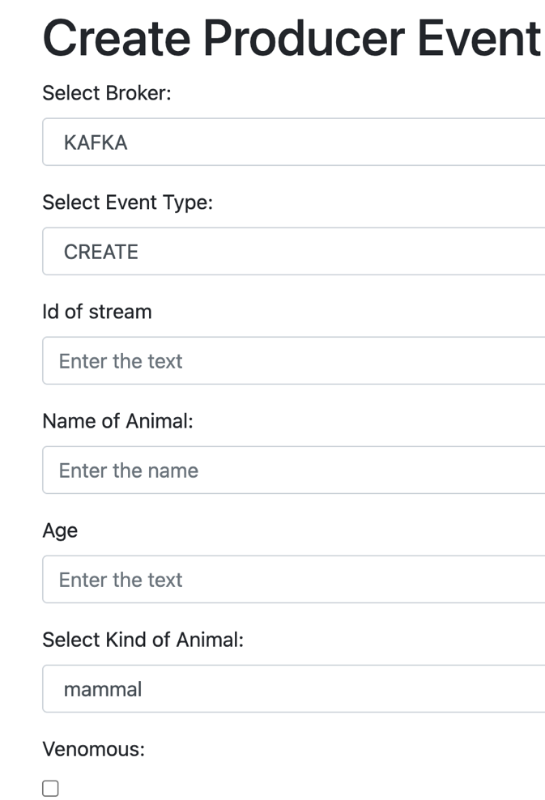

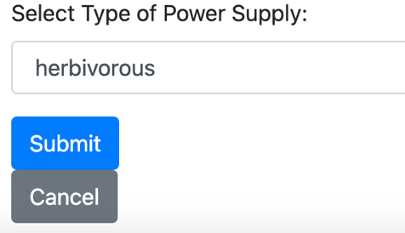

Створення івенту надає користувачу повну свободу дій у формуванні івенту для animal stream. Користувач може обрати з наявних брокерів для обробки(KAFKA, RABBIT_MQ), сам тип івенту (CREATE, UPDATE, DELETE) та необхідну інформацію для того. Всі івенти проходять через DLT/DLX механізм що в подальшому зберігає в системі інформацію про некоректну інформацію яка не була оброблена з тих чи інших причин.

Система окрім UI інтерфейсу має REST API яке задокументоване та захищене протоколом OAuth2 задля безпеки користування.

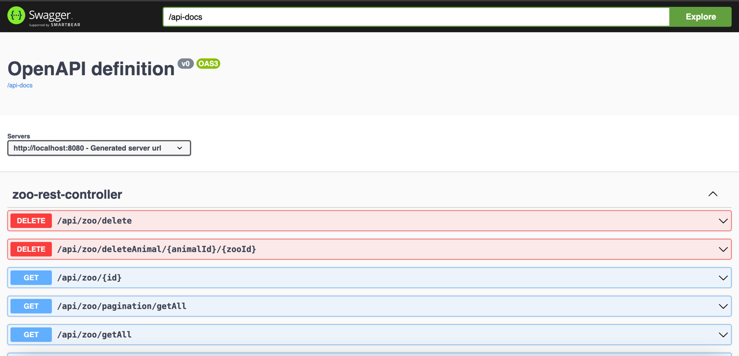

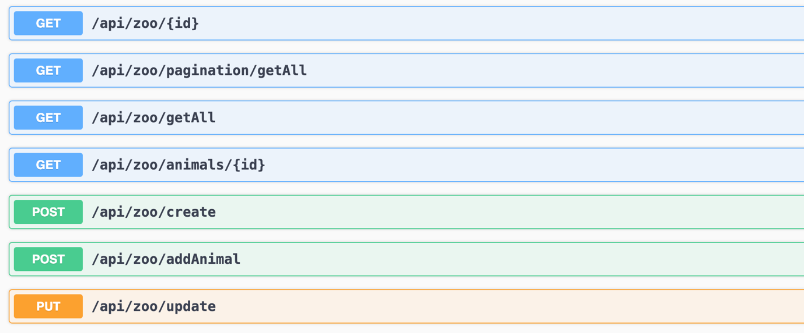

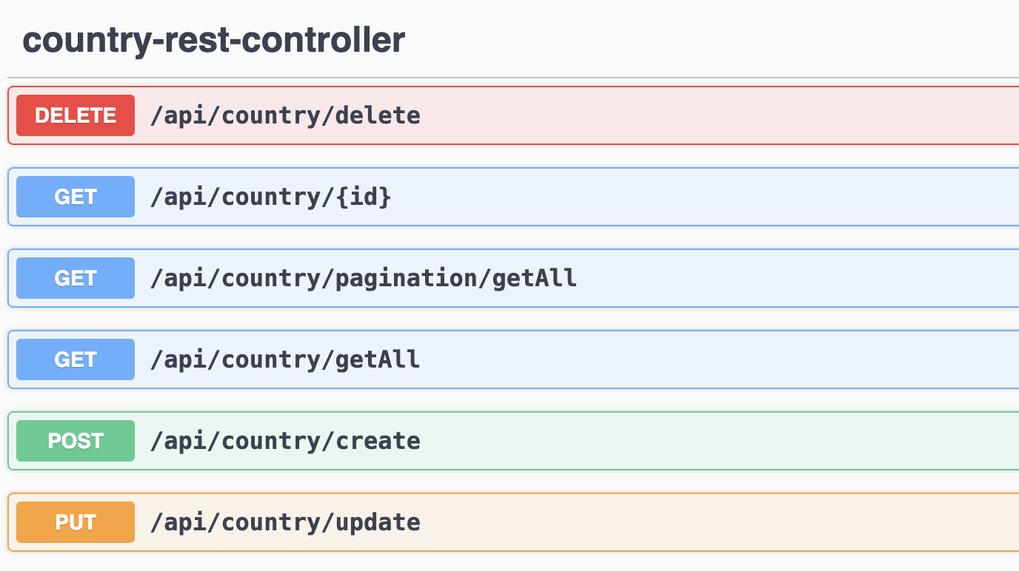

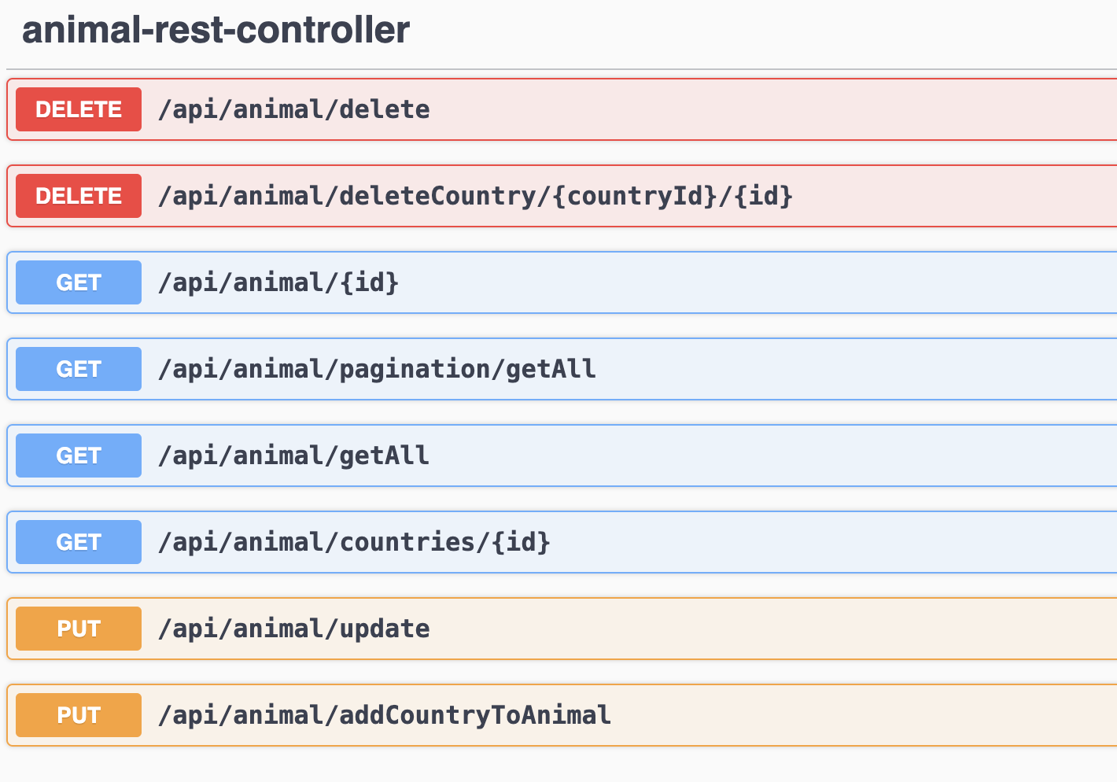

Також наявні ендпоїнти для забезпечення безпеки за протоколом OAuth2:

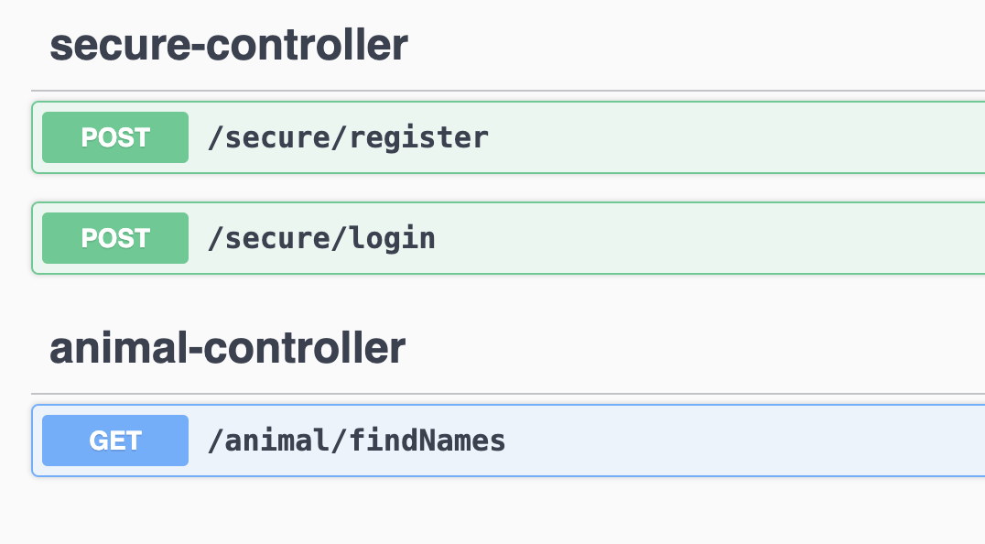

Тепер producer-module ендпоїнти:

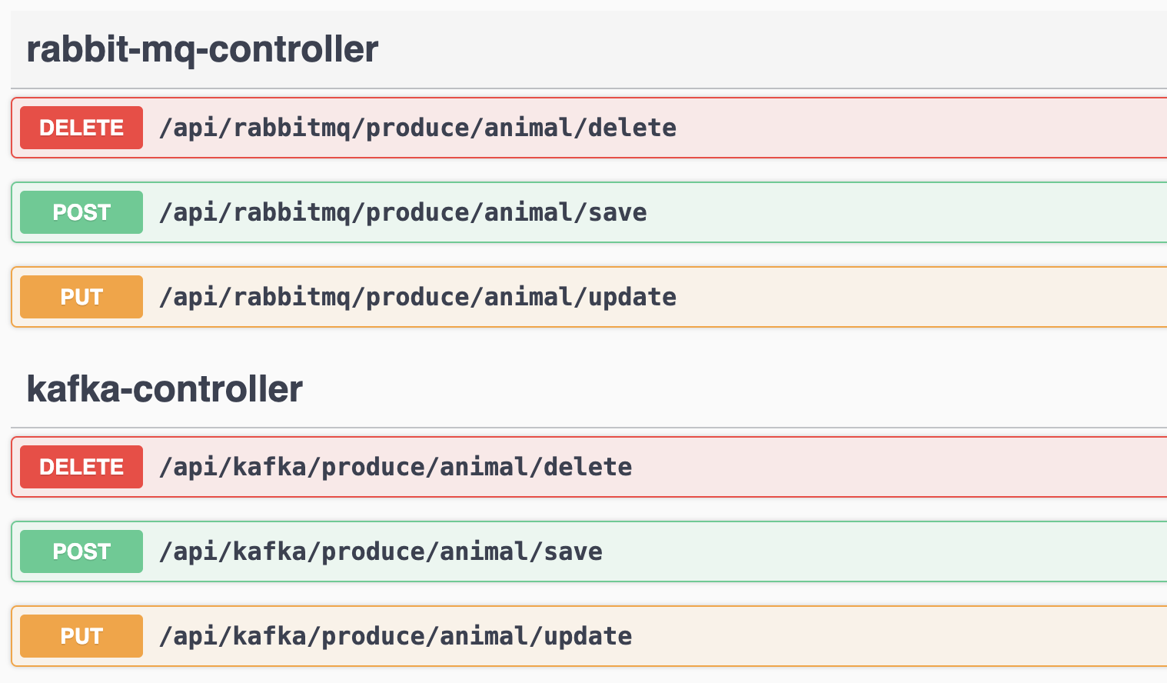

Всі ці ендпоїнти надають можливість не обмежуватися доступом до UI а розцінювати цю мікросевісну систему як сторонній сервіс для інших програм з потребую в цих даних. Також система має таку структуру реляційної БД (в даному випадку MariaDB):

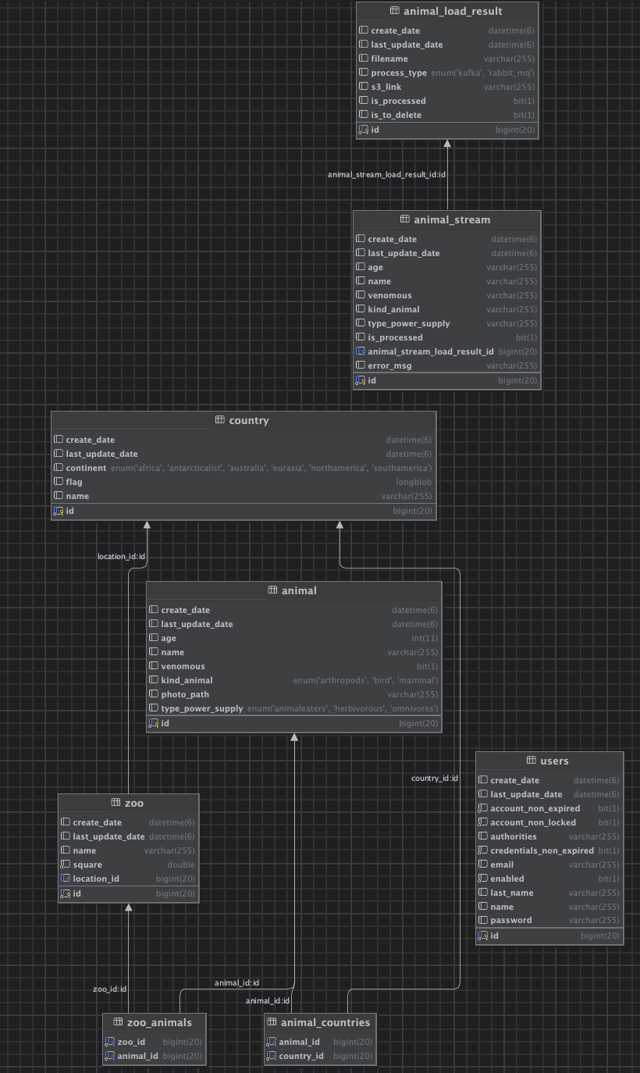

Висновок  
 Була розроблена розподілена система управління зоопарками – тваринами – країнами з застосуванням відмово стійких, асинхронних та безпечних технологій з покриттям Unit тестами та використанням брокерів повідомлень, REST API, MVC та сучасних найкращих практик, дизайн патернів та розробки корпоративного програмного забезпечення.